**Kaggle - Digit Recognizer**

1. **Beschreibung des Datensatzes:**

Der MNIST-Datensatz besteht aus handgeschriebenen Ziffern (0-9), die als 28x28 Pixel große Bilder dargestellt sind. Ziel des Datensatzes ist es, anhand dieser Bilder die Ziffern zu erkennen und korrekt zu klassifizieren. Der Datensatz enthält insgesamt 70.000 Bilder, wobei 60.000 Bilder für das Training und 10.000 Bilder für das Testen verwendet werden.

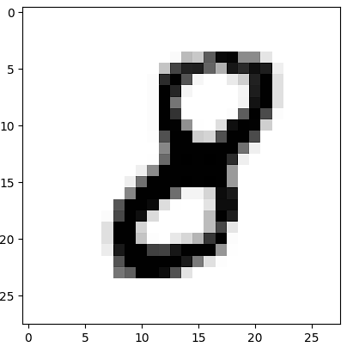

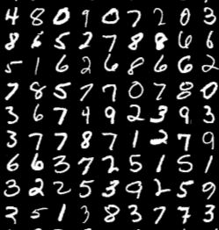

1. **Baseline-Modell:**

Das Baseline-Modell ist ein **Perzeptron-Klassifikator**, der auf dem Konzept des linearen Klassifizierens basiert. Für jedes Pixel im Bild wird ein Gewicht zugewiesen. Diese Gewichte werden mit den Pixelwerten multipliziert und addiert, um eine Aktivierung zu berechnen. Diese Aktivierung wird dann durch eine Aktivierungsfunktion (in diesem Fall die Schrittaktivierungsfunktion) geschickt, um die endgültige Vorhersage zu erhalten. Das Modell wird mit dem Trainingsdatensatz trainiert, und die Klassifizierungsgenauigkeit wird mit dem Testdatensatz bewertet.

**Erhaltener Score des Baseline-Modells: 0.91128**

1. **Verbessertes Modell:**

**Das Convolutional Neural Network (CNN):** ist eine leistungsfähigere Architektur für die Bildklassifizierung. Im Gegensatz zum Perzeptron-Klassifikator erfasst ein CNN die räumlichen Strukturen in einem Bild, indem es Filter lernt, die über das Bild gefaltet werden. Diese Filter erkennen Merkmale wie Kanten, Formen und Texturen. Durch Stapeln mehrerer Convolutional-Schichten mit Pooling-Schichten zur Dimensionalitätsreduktion und Fully-Connected-Schichten am Ende zur Klassifizierung kann ein CNN komplexe Muster in Bildern lernen und besser klassifizieren.

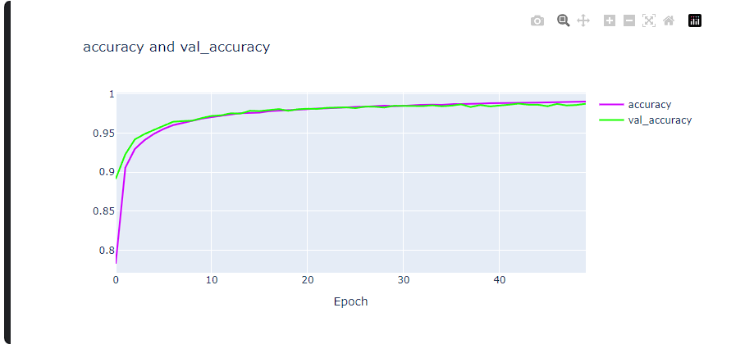

**Erhaltener Score des CNN-Modells: 0.98153**

Die Verbesserung von einem Perzeptron-Klassifikator zu einem CNN zeigt eine deutliche Steigerung in der Klassifizierungsgenauigkeit, was die Überlegenheit von CNNs bei der Verarbeitung von Bildern im Vergleich zu traditionellen linearen Modellen demonstriert.

1. **Link zum Kaggle-Notebook:**

Das Kaggle-Notebook mit dem Baseline-Modell und dem verbesserten Modell ist unter folgendem Link verfügbar:

<https://www.kaggle.com/code/mircearautoiu/notebook50070a15d0>